“‘互联网+教育’背景下
内地西藏校智慧课堂教学范式与策略研究”中期报告
一、研究背景
1.教育信息化发展的背景
在全球教育信息化大背景下，信息技术与基础教育课程深度融合备受关注。国务院2010年7月正式颁布《国家中长期教育改革和发展规划纲要（2010-2020年）》(以下简称《规划纲要》）。为推进落实《规划纲要》关于教育信息化的总体部署，教育部编制《教育信息化十年发展规划（2011-2020年）》（以下简称《规划》）。《规划》指出：推进信息技术与教学融合，建设智能化教学环境，提供优质数字教育资源和软件工具，利用信息技术探索和开展多种以学习者为中心的教学新模式。纲要和规划的出台鼓励学生利用信息技术手段主动学习、自主学习，增强运用信息技术分析、解决问题能力。推动将学校网络教学环境和备课环境建设纳入义务教育学校建设标准，鼓励具备条件的学校配备师生教学终端。
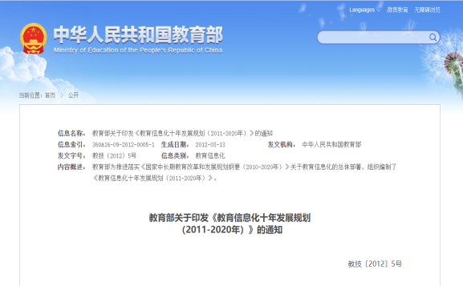
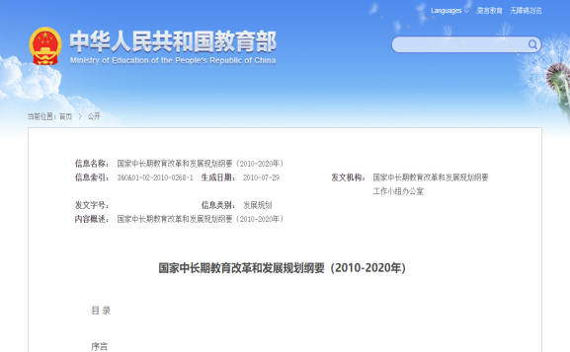

图 1《国家中长期教育改革和发展规划纲耍（2010-2020年）》（左）、《教育信息化十年发展规划（2011-2020年）》（右）
2.西藏学考改革的目标与需求
为了全面推进素质教育，加快基础课程改革步伐，我国教育部颁布义务教
育阶段课程标准。加之2018年西藏进行中考改革，自2021年起，西藏初中学业水平考试取代现行中考，实行毕业和升学“两考合一”。西藏学考改革将生物学科及理化生实验纳入学业考试，进一步聚焦学生综合素养的培养，关注探究能力、动手能力、思维品质的提升。调查发现，内地西藏校初中学生在理科学习上，普遍存在学习障碍，学生理科学习能力及思维品质亟待提升。在西藏学考改革的大背景下，内地西藏校课堂教学亟待改革。
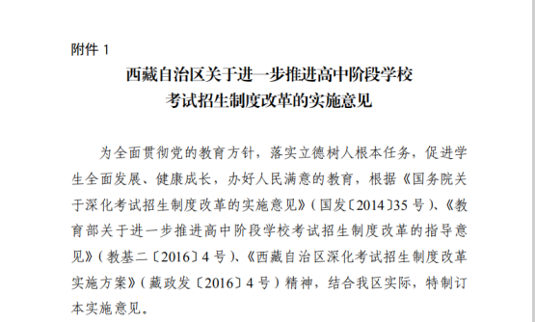

图 2西藏学考改革相关文件
二、研究思路
是
否
构建智慧课堂教学模式
文献研究
确定选题
问卷收集教学现状、师生需求
师生培训
智慧课堂教学环境配置
可行性
教学应用
课堂观察
师生访谈
总结反思
智慧课堂有效性分析
存在的问题，提出解决方案，形成策略
课堂观察
案例分析
教师访谈
数据对比
修订



三、课题研究阶段成果
（一）“智慧课堂”相关研究梳理
1.“智慧课堂”相关研究梳理
笔者在中国知网中以“智慧课堂”为主题进行中文文献检索（截止2020年12月31日），共检索到 7240篇文献（2021.09.22），其中学术期刊2138篇，硕博士论文314篇，文献发表数量年度趋势如图1所示。从图中可以明显看出，发文量在 2017 年之后有一个明显的增长趋势，由2017年的615篇到2018年的1201篇，再到2019年1937篇，2020年高达2115篇，知网更是预测2021年的篇幅数为2668篇。由此可见，“智慧课堂”的研究已经成为学者们的研究热点。
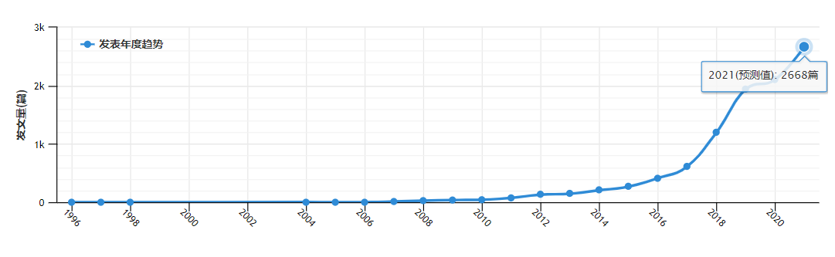

图 3文献发表数量年度趋势
笔者以“智慧课堂”为主题检索出的文献按被引量由高到低排序，对被引量前20的文献进行梳理和分析，发现其研究主要集中在智慧课堂的教学策略、教学模式设计与应用、智慧课堂构建及案例研究等方面。文献来源主要集中在中国电化教育（10篇）、电化教育研究（2篇）、中国教育信息化（2篇）、远程教育杂志（2篇）、开放教育研究等教育技术领域的核心期刊上。其中被引量最高（22246次）的是由祝智庭于 2016 年初在《开放教育研究》期刊上所发表的《智慧教育新发展：从翻转课堂到智慧课堂及智慧学习空间》。
笔者发现，关于智慧课堂教学模式的研究主要集中在硕博论文中，主要方向是智慧课堂教学模式的建构/设计与应用研究，多以将智慧课堂教学模式应用到具体学科具体学段为主要研究形式。在学科分布上，以英语、数学和物理学科的研究较多；在学段分布上，基础教育、高中、中职和高校均有相关研究，主要研究目的是检验智慧课堂教学模式的教学效果，对于教学效果的评价标准主要围绕学习体验、学习满意度、学习兴趣以及学习能力等方面。
2.核心概念鉴定
①智慧课堂。笔者对相关文献中智慧课堂概念进行梳理后，对本研究中智慧课堂的理解主要有两方面：一是教学的视角，认为智慧课堂是一种以学生为中心的积极、主动的意义建构性的课堂，教师充分发挥教学智慧，灵活的选择学习策略，帮助学生达成知识的内化吸收，注重学生智慧的生成，提升对学生的素质教育，使知识的呈现方式以及传授方法更加多元化，促进学生对知识的理解与思考；二是信息化视角，着重强调信息技术对课堂学习环境的支持，让智慧课堂的生成更利于师生的学习以及教学交互，使学生学习朝着个性化、多元化、全面化方向发展，促进学生的智慧发展、终身发展。
②教学范式。范式，又称“规范”“范型”，是指一种被公认的、可以作为群体典范、模仿对象、参照对象的特定形式或者样式。美国学者盖奇在其著作《教学研究手册（Handbook of Research on Teaching）》一书中第一次将范式应用于教育学。本研究中的教学范式是指：在某一特定时期内形成的，基于一定的教育教学理论、学生实际、教学情境和教学问题而形成的具有某些时代特征的、系统的、并具有一定影响力的教育观念、教学模式、教学方法和评价策略。教学范式可迁移、可复制、可操作、可模仿，有一定的示范作用。
3.智慧课堂与传统课堂、翻转课堂的比较
笔者通过查阅相关文献整理得出智慧课堂与传统课堂、翻转课堂的对比表，见表1。智慧课堂与传统课堂相比，其教学理念是以学生为主、学习内容更多样化、教学流程是先学后教、学习方式偏向个性化学习、交流方式呈现多途径、技术应用也更丰富。总的来说，智慧课堂比传统课堂相比突出特点是以学生为主，智慧课堂比翻转课堂相比更突出的是利用各种新技术现实学生的个性化学习。
表1 智慧课堂、传统课堂、翻转课堂的比较
比较内容 | 传统课堂 | 翻转课堂 | 智慧课堂
教学理念 | 以教师/教材为中心 | 以学生为中心 | 以学生为中心
学习内容 | 课本知识 | 微课：课本知识 | 教学资源富媒体化、多样化
教学流程 | 以教定学 | 先学后教 | 以学定教
学习方式 | 被动学习 | 主动学习 | 个性化、主动学习
互动方式 | 线下（课堂互动） | 线下（课堂互动） | 线上（平台）+线下（课堂）
教学评价 | 总结性+形成性 | 总结性+形成性 | 诊断性+总结性+形成性
（二）智慧课堂教学环境配置
我校智慧课堂硬件组成主要有鸿合Pad（教师Pad和学生Pad）、微云服务器、智能路由器、移动充电车、希沃交互白板、超短焦投影仪、移动桌椅等。学校12个教学班、理化生实验室、录播教室、地理、历史、美术等专用教室都安装了希沃交互白板、超短焦投影仪。录播教室还配有1台教师Pad、50台学生Pad、鸿合白板、微云服务器、智能路由器、移动充电车。
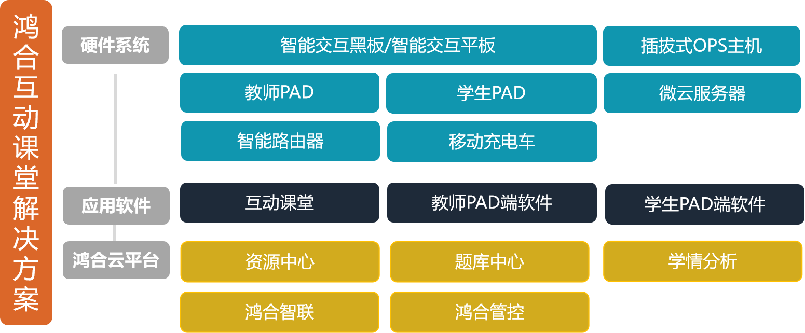
1.鸿合互动课堂系统介绍

图 4鸿合互动课堂解决方案（系统组成）
①硬件配置
我校鸿合互动课堂硬件系统主要有：鸿合白板1块，教师Pad1台，学生Pad50台，微云服务器1个，智能路由器1个和移动充电车1个。
鸿合人教Pad（以下简称Pad）是智慧课堂的应用层，是师生课堂互动的重要工具。在配置方面，鸿合人教Pad采用八核64位 处理器，4G+64G内存加存储容量，10.1寸全高清屏，支持10点触控，1920*1200分辨率，在配件方面，鸿合人教Pad配备了键盘和一支与真实笔相当的触控笔。触控笔具有1024级压感，让书写更加精准、流畅，给师生最佳的书写体验。
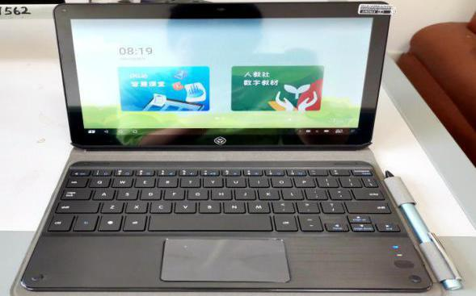


图 5鸿合人教Pad
鸿合微云服务器，围绕教育．系统、师生、家长等用户的切实需求，承载了优质教育资源的共建共享。智能路由器（AP），可最大支持80个Pad同时接入，千兆Wi-Fi使文件传输、下载更加快速、流畅。
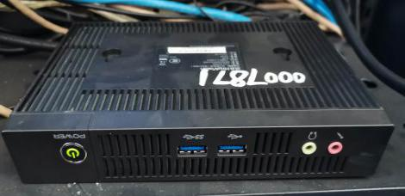
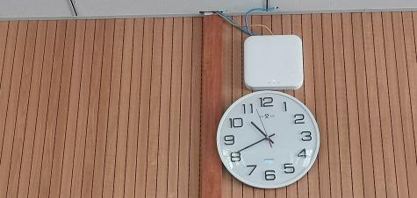

图 6微云服务器（左）、智能路由器（右）
移动充电车是鸿合人教Pad的有力续航保障，具有容量大，散热快，快速充电，安全可靠四个持点。可支持64台Pad的同时充电，LED充电灯方便判断设备状态；4层机柜保证平板空间的良好散热。
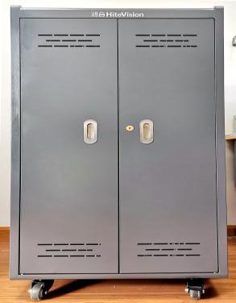
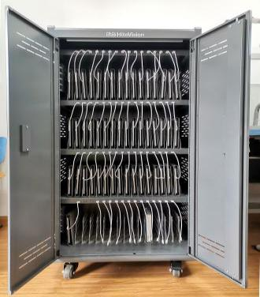

图 7移动充电车
②软件系统
鸿合互动课堂软件系统主要由互动课堂软件、教师Pad端软件、学生Pad端软件以及鸿合云平台等组成。
鸿合互动课堂软件以Pad为硬件载体，打破传统课中的单向教学模式，实现高效的人机互动。教师手持Pad进行教学活动，通过软件中的“课堂管理”功能实现参与课堂全部学生pad一键关闭、锁屏/解锁操作。互动课堂软件还提供多种师生教学活动互动方式，如：分组探究活动，小组内部交流，发起投票，任务讲评，拍照上传，学生Pad画面和显示设备画面相互投送，资源分发等。此外还提供多种教学互动题型，在一定程度上减少学生注意力的分散，提高学习效率；课堂互动习题结果及时反馈，激励系统让学生在激励中充满学习热情。
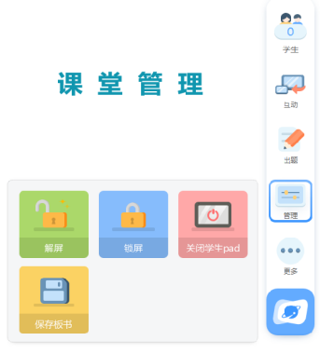
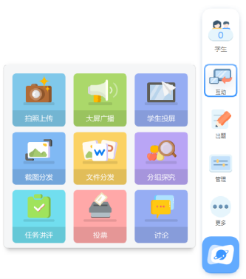

图 8课堂管理功能、多种师生互动方式
教师Pad端软件可实现将教师Pad画面和显示设备相互投屏，还可以移动拍照上传、远程操控显示设备和学生Pad，方便教师移动授课。学生Pad端软件可以实现课上师生活动，课后自主学习、人教社数字教材学习等。
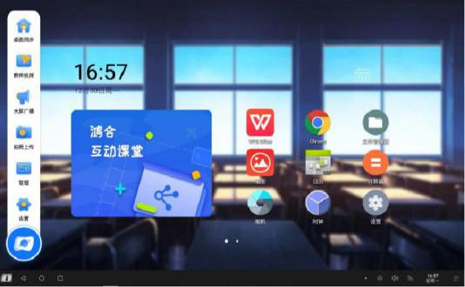
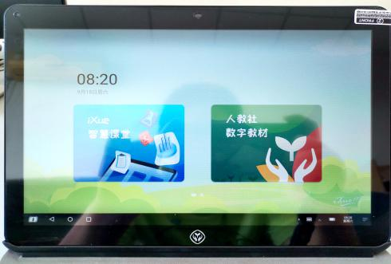

图 9教师Pad端软件（左）、学生Pad端软件（右）
鸿合备课系统具备智能的章节课程管理，提供独家制作的全科公共课件及本地课件资源，配合课件编辑器等多种嵌入式工具，为教师极大提高了备课效率及课件品质。鸿合互动课堂系统提供教学数据即时反馈、教学评估、数据分析等功能，是高能高效、极具竞争力的新型智慧教学软件。自主学习系统的产品设计注重趣味、竞争、成就感的用户体验，以竞技挑战和趣味养成的方式，激发学生自主学习的粘度，有利于培养学生构建具备逻揖思维的知识体系。
2.希沃交互白板功能介绍
希沃交互白板的功能之一是内容呈现，可以与实物投影、电脑、教师Pad连接，将师生平板画面投影到电子白板上。针对K12，希沃白板提供了覆盖大部分学科学段的备授课工具，具体包括：汉字、拼音、古诗词、几何、函数、公式、英汉字典、数学画板、化学方程式、星球、乐器等专属学科工具。
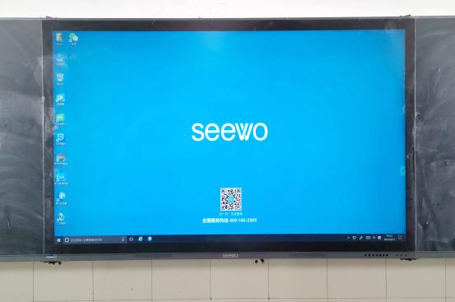
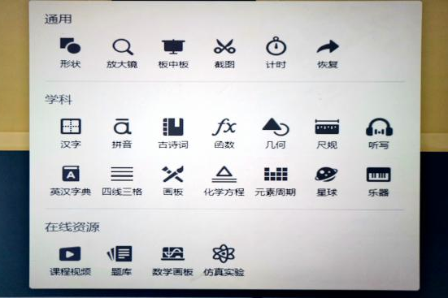

图 10希沃交互式电子白板教学资源
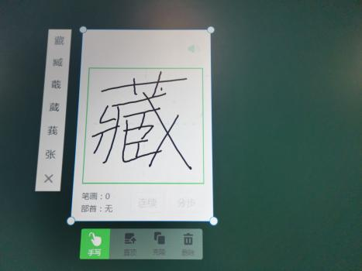
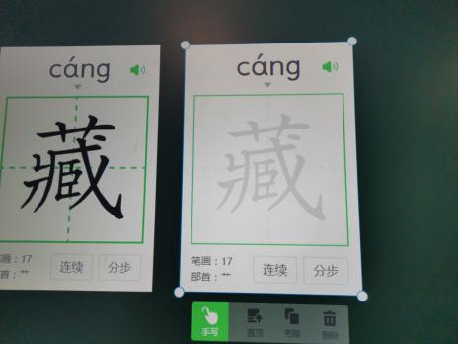
“汉字”书写功能，可以实现手写输入，就会出现书写笔顺相关联的汉字，选择你所需要的汉字，这个汉字就会出现到田字格中，可以展示这个字的在线读音，还可以连续或分布将汉字的笔顺一笔一笔地开始书写演示，甚至可以复制出另一个田字格模仿此汉字的书写。此功能可以帮助学生改正汉字读写中的读错音写错字、倒笔画等问题。

图 11“汉字”书写功能
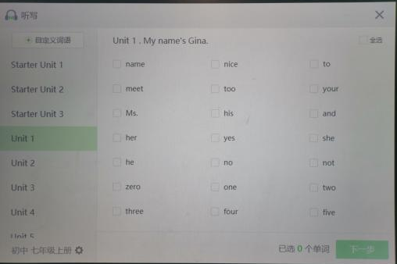
“听写”功能，教师可以根据学科（语文、英语）、学段、年级、教材来精确定位章节知识点，可以使用系统自带的单词，也可以自定义词组，勾选需要的词组，设置完音量大小后就可以布置听写了。听写时每个词组读2遍，之后会有10s钟的书写时间。

图 12“听写”功能
一直以来，希沃白板与教育内容厂商保持着良好合作关系，较大的用户基数以及希沃已经取得的口碑，使得希沃白板已经成为内容通往学校的快捷入口。希沃白板提供以下资源类型：
古诗词。语文古诗词资源覆盖小学、初中、高中三个阶段语文大纲要求的所有必修部分，本功能向老师们提供了有声朗读、原文翻译以及作者百科。
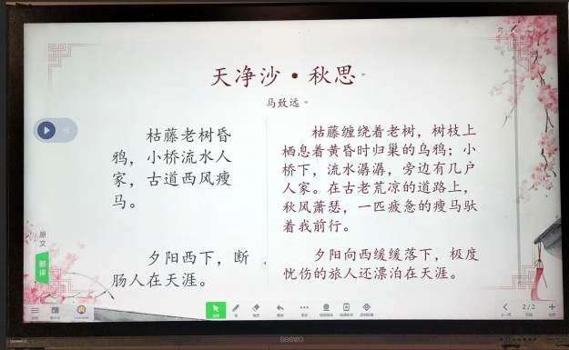

图 13古诗词功能
课程视频。系统中的教学资源以课程为中心，超过2100个视频课程资源，涵盖K12完整的小学数学和语文，初高中数理化学科课程资源，满足教师备授课及教辅的全面需求。
题库。精选题库向老师提供超过30万道题，囊括K12各学科。老师在希沃白板进行备授课时，可细致定位章节知识点，通过题库随时在线搜索题目。精准的题目搭配详细的解析思路，有效帮助学生快速掌握知识点，提升应用能力。
仿真实验。实验资源涵盖初高中理化生三门学科大纲要求所有学生必修实验，囊括物理学科中声学、光学、力学、电学、热学、电磁学实验模板，化学中身边的物质、概念与原理、化学计算、化学与社会发展，生物学科中生物与细胞、绿色植物、其他生物、健康生活、生物与生物圈等。教师根据学科学段精确定位，实验器材任意组装，自由设置参数，能够实现上万种学科实验的操作和演示，充分展现身临其境的实验效果。

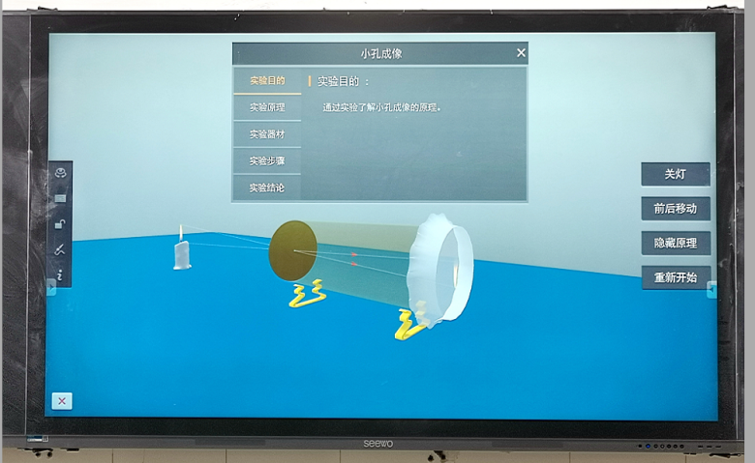

图 14物理学科中“小孔成像”仿真实验
（三）内地西藏班（校）教学现状
内地西藏班（校）的藏族学生全部来自西藏各个地区，学校采取全封闭、寄宿制管理。这种模式导致藏族学生学习、生活环境相对封闭和单一，学习内容和学习资源基本来源于课堂和书本，加之汉藏两族间的文化差异，西藏生学习上都具有明显特点。为了智慧课堂教学模式设计的有效、实用、有针对性，能更好服务于藏族孩子，笔者以访谈和问卷的形式收集内地西藏班（校）教学现状和师生教与学需求。
1.课堂互动情况调查
本次本次向常州西藏民族中学、济南西藏中学、上海共康中学西藏班三校共发放学生问卷300份，实际回收300份，有效问卷289份，学生问卷有效率为96.3%。发放教师问卷60份，均为有效问卷。问卷中具体问题的设置见附录。
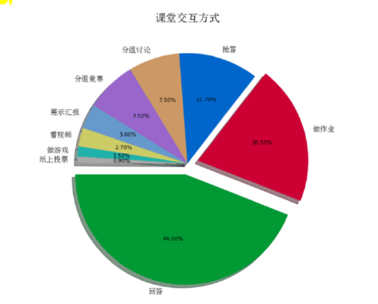
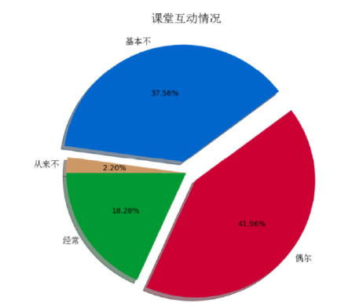
对学生问卷分析，由问卷第1题统计得到课堂互动总体情况，见图16左。从图中看出，认为教师上课只偶尔或基本不使用互动的学生占比较高，分别为41.96%和37.56%，说明教师课堂上互动次数不多。另外统计学生问卷第2题，提问学生对教师在课堂上使用多互动方式去教学的喜爱程度，有58%的学生选择了同意选项，但是对学生平均每节课参与互动次数的调查显示，有73%的学生有1次互动，说明学生虽然赞同并喜爱互动教学，但是参与度并不高。

图 15 课堂互动情况（左）和课堂互动方式（右）
对学生提到的互动方式进行统计，结果如图16右。分析学生提到的交互方式，问答占44%，占比最大，其次是做作业，从侧面看出教师在课上会经常以提问、布置作业的方式来与学生互动，互动类型并不是很丰富。分析教师问卷，最常用的互动方式也为提问，平均每节课约有3次互动，表明在实际教学中互动方式比较单一，互动次数也不多，偶尔会询问学生是否听懂，偶尔会使用电子白板展示相关图片、视频。
通过上述使用问卷方式调查师生课堂交互情况，发现目前内地西藏班师生课堂互动单一，交互方式少、频次低，学生对交互的态度比较被动，教师授课还是以讲授、提问为主。
2.学生学习现状调查
①语言“互译”导致学习障碍
由于内地西藏班（校）除藏文外的学科教学采用汉语进行授课，西藏生在听课中，存在汉语与藏语互译的过程。在互译时，难免有许多错误的地方，导致学生课堂理解和反应的速度较慢，给老师的感觉是藏族学生记忆力差、基础差，其实是语言差异和隔阂造成的学习障碍。正式这种学习障碍导致教师在讲一些复杂的例题时必须反复的进行讲解，学生通过重复观看视频资源来减少因语言互译造成的学习障碍。
②汉语文、英语学科“听、说、读、写”能力差
内地西藏班学生写字倒笔画、错别字、上声和阳平分不清是非常普遍的现象，如：写“日”字，很多学生先写“口”，再写中间“一”；很多学生把“暖”的“日”字旁写成“目”字旁；把分享的“享”的拼音读成xiáng。内地班课堂还有一个不能不引起重视的现象，就是很多学生上课听不懂，理科课堂上尤为明显，很重要的一个原因就是汉语听力差。文言文和古诗词的失分一直很严重，学生作文中引用历史文化名人、诗文名句的更是寥寥无几。考试中失分最严重的就是现代文阅读题，特别是近年西藏学考改革后现代文阅读材料逐步“课外化”，很多学生十几分的语段阅读题，只能得三四分。
③理科学习吃力、理科素养低
为了准确了解内地西藏班学生理科素养现状，课题组对常州西藏民族中学、济南西藏中学、上海共康中学西藏班三校2019级300名学生进行数理化生学科素养问卷调查，得出具体数据如下：
表2 数学学科素养调查汇总表
能力 | 抽象与直观想象 | 逻辑推理 | 数形结合 | 类比 | 数学建模 | 方程思想运用
得分率 | 35% | 42% | 47% | 71% | 38% | 63%
表3 物理学科素养调查汇总表
能力 | 概念理解 | 图像处理 | 实验操作 | 物理量数据处理 | 数形结合
得分率 | 56% | 83% | 44% | 32% | 41%
表4 化学学科素养调查汇总表
能力 | 化学规律应用 | 实验操作 | 微观粒子模型应用 | 观察猜想能力和获取有效信息 | 实验方案设计
得分率 | 73% | 49% | 52% | 39% | 47%
表5 生物学科素养调查汇总表
能力 | 观察能力 | 科学思维 | 实验设计 | 创新能力 | 应用
得分率 | 63% | 35% | 44% | 30% | 41%
对以上数据进行梳理、分析，得出结论如下：
从实际教学经验了解到，学生的计算能力普遍较差，特别是一些复杂计算；从物理、化学、生物三门学科数据分析，学生的实验设计能力、实验操作能力较差；从数学、物理二门学科数据分析，数形结合能力较差；除以上一些共同的特点之外，数学抽象与直观想象能力、逻辑推理能力、数学建模能力较差；物理中物理量数据处理能力较差；化学中微观粒子模型应用能力、观察猜想能力和获取有效信息能力较差；生物中科学思维能力、创新能力、应用能力等。
究其原因，主要是藏族学生常年住校“两点一线”生活状态让藏族学生和日常生活脱节太大，缺乏丰富的生活体验，对很多课本上的知识都没有日常生活中相对应的体验、感受与之相匹配，加之教材的不适应等原因，在初高中阶段理科学习普遍感到吃力，而理科素养恰恰正是西藏学考改革进一步聚焦的学生综合素养的培养。近十年来，从一批批散插班高中毕业生中我们发现，80%以上的藏族学生最终选择了文科，这一数据也印证了内地西藏班学生理科学习吃力。
（四）构建智慧课堂教学范式
教学模式的研究能有效地联系理论与实践，理论研究为实践提供策略和方法，教学实践则是对理论的验证和提升。本研究在广泛调研文献的基础上，以我校智慧课堂产品特点为基础，结合内地西藏班（校）教学现状以及藏族学生的学习特点，并对学校现有教学课例进行总结和提炼，构建出“探究式智慧课堂”和”互动式智慧课堂“两种教学流程。
前者以学生的探究体验为主体，重视教师的引导作用，主要用来改善西藏生对复杂计算、抽象概念、数形结合、实验设计、实验操作、微观粒子等理科素养低的问题；后者以教师为主导，开展互动教学活动，关注学生的主体地位，适用于文理科中知识传授型课堂，有助于改善西藏生听说读写能力差的问题。智慧课堂教学模式在教学实践过程中由学科教师加以应用，根据课堂观察和师生反馈情况验证其有效性，进而不断完善。
1.探究式智慧课堂教学范式
探究性学习是新课程倡导的一种学习方式，运用探究性学习方法能让学生从探究中主动获取知识，应用知识，解决问题。探究式智慧课堂教学模式更强调“自主、探究、合作”，网络资源的获取和应用相对开放，适用于主题明确、探究性强的课堂内容。探究式智慧课堂教学模式流程图如下所示：

呈现材料
激发动机
设置情境
迁移应用
提出问题
协作交流
提供策略
总结点评
自主探究
组织讨论
创设情境
启发思考
探究协作
总结提高

图 16探究式智慧课堂教学范式流程图
探究式智慧课堂教学真正把课堂还给学生，更注重学生学习的主动权，该模式虽然重视学生在学习过程中的体验，强调学生学习的主体地位，但绝对不能忽视教师在教学过程中的引导作用，即设置探究主题，引导学生提出问题，指导学生进行探究，组织协作交流活动。在这种教学模式下，学生充分体验探究和学习知识的过程，一堂课的教学目标主要通过学生的自主探究和小组协作交流来完成，学生的积极性、主动性得到很大程度的激发。但是，该教学模式的应用对学生的学习能力有比较高的要求。教师除了要充分调动学生的积极性、主动性外，在探究过程中还需要对启发性问题进行启发与引导，要有相关智慧课堂提供的教学资源、探究工具、交流平台、探究策略等的支持和帮助，这些都离不开教师引导作用的发挥。
2.互动式智慧课堂教学范式
在教学过程中帮助学生建立起新旧知识的联系，通过课堂活动和师生互动组织教学策略，帮助学生内化知识，学会迁移和运用新知识是互动式智慧课堂的特点。该教学模式更注重课堂中师生互动、生生互动，适用于大班教学，有利于提高课堂教学效率，但网络资源的获取和应用相对封闭。互动式智慧课堂教学模式如下图所示。
呈现材料
进入情境
明确目标
总结知识
讲解内容
师生互动
提出任务
提出问题
操练习题
及时反馈
创设情境
讲授新课
组织活动
迁移应用

图 17互动式智慧课堂教学范式流程图
互动式智慧课堂教学模式主要解决传统教学中师生互动＂低效＂、＂无效＂的问题，旨在通过信息化手段为师生提供有效互动的课堂，确保每位学生都能在教师的引导下参与课堂活动，体验学习的乐趣，高效的学习知识。该教学模式既强调发挥教师在教学过程中的主导作用，又关注学生在学习过程中的主体地位。在这种教学模式下，教师是知识的传递者和学生的引导者，教师不但要合理地组织知识的传递方式和组织教学活动，还要时刻监控学生的学习情况，及时调整教学策略。在智慧课堂教学环境的支持下，教师能更好地组织各种有意义的教学活动，更多地与学生进行课堂互动。学生在学习中的主动性和积极性由教师引导，在建立新旧知识联系的过程中需要积极动脑，认真思考，能够高效地理解和掌握知识和技能，为创新思维和能力的培养打下基础。
（五）开展智慧课堂教学实践
1.师生培训、课题研讨
智慧课堂教学设备到校并进行安装与调试后，希沃和鸿合的生产商和供应商先后给我校师生进行硬件设备及功能使用的相关培训。

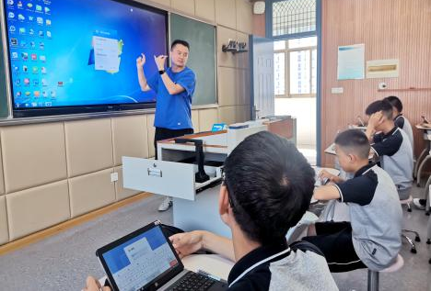
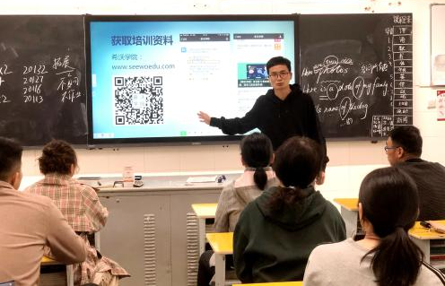

图 18师生智慧课堂培训
课题组成员对本课题大量相关文献进行梳理、归纳，对课题的核心概念重新鉴定，比较智慧课堂、传统课堂、翻转课堂三种模式的特点。课题组多次商讨调查问卷内容和访谈提纲，并对回收的有效问卷进行整理和统计，汇总成数据。开会研讨课题研究进展情况，群策群力，一起讨论智慧课堂教学模式构建的依据和方法，并对模式的有效性进行理论验证，最终将其应用于教学实践。
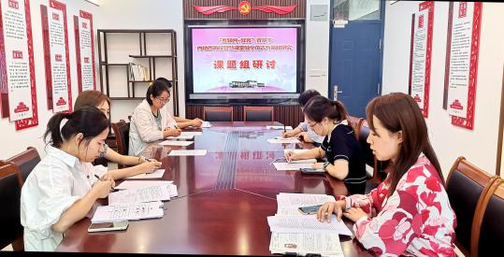
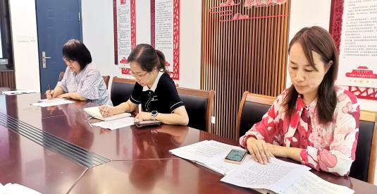

图 19课题组成员开会研讨
2.智慧课堂教学实践
自智慧课堂教学模式制定以来，在课题组成员不断探索中，我校智慧课堂已在多学科中开展教学实践，应用于教学过程中的某些环节，呈现出一些智慧课堂教学实践的典型课例，以下通过图文结合+视频展示的方式呈现，以便更直观全面的展示智慧课堂教学实践。
①探究式智慧课堂教学实践
例1 “氧气的实验室制取和性质”实验
实验教学是化学教学一个非常重要的环节，同时也是教师一种非常重要的工具。《氧气的实验室制取和性质》实验这一课题是人教版《化学》九年级上册第二单元实验活动一的内容，上承常用仪器的使用、基本实验操作、氧气的性质与用途，下接实验室制取气体的思路与方法、制取气体的综合实验能力，为今后系统学习气体制取奠定基础。为了提高化学实验的安全性和效率，学生可以利用希沃白板提供的“仿真实验”工具先多次模拟实验室制取氧气的过程。“仿真实验”工具为每一个实验提供实验目的、实验原理、实验用品、实验步骤和实验结论，学生可以不受限制，在充分了解实验步骤以及实验注意事项，熟悉实验流程，消除实验畏惧心理后再到实验室开展氧气制取的实验操作。

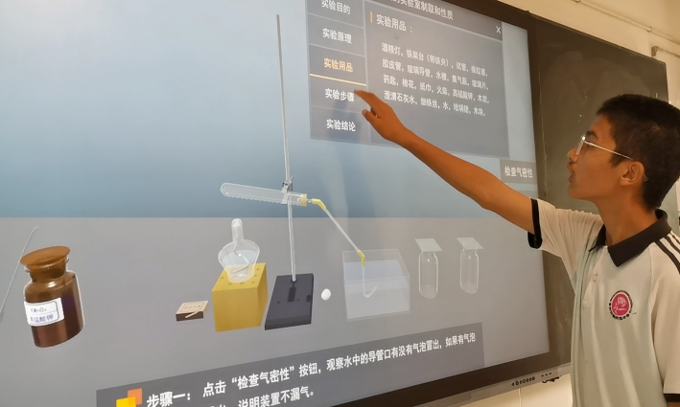

图 20学生利用“仿真实验”工具模拟化学实验
教师在演示用“排水法”收集氧气的实验环节时，可以用手机连接希沃白板，借助希沃的“投屏抓拍”功能，手机拍摄教师整个实验的演示过程可以现场、实时地投屏到白板上，解决后排学生因被前排遮挡而看不到教师演示操作的问题。投屏后的画面被放大数倍，学生可以看到更清晰的操作过程和化学现象。被录制下来的实验操作视频还可以上传到希沃白板上以供学生反复观看、学习。在学生实验过程中，教师还可以使用已经连接希沃白板“投屏抓拍”技术的手机随时抓拍学生的错误操作，及时投屏提醒、及时纠正，避免学生因误操作造成的伤害，更是提高了实验课的教学效率。
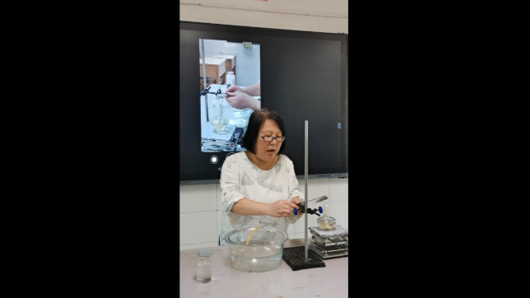

图 21教师利用“投屏抓拍”工具展示实验操作
例2 “水电解”实验中的分子运动
在学习分子原子的特性、化学反应的本质、物质的溶解、溶液是否能导电等知识时，如果教师凭空讲解，学生凭空想象，学生是很难真正理解其微观实质的。而借助希沃白板，可以模拟出分子的运动过程；在水沸腾和水通电这两个不同的过程中，在水沸腾中，水分子没有变，是水分子与分子之间的间隔变大。而在水通电的过程中，水分子是如何分裂为氢原子和氧原子的？氢原子、氧原子又是如何结合形成氢分子和氧分子的动态过程？从而让学生在微观的世界中体会到物理变化中分子没有改变，是分子间隔改变。化学变化的本质是分子破裂成原子，原子再重新组合成分子。这些模拟动画不仅模拟分子运动的过程及条件，也极大地吸引了学生的注意力，使学生能根据形象的感知做出理性的推断。
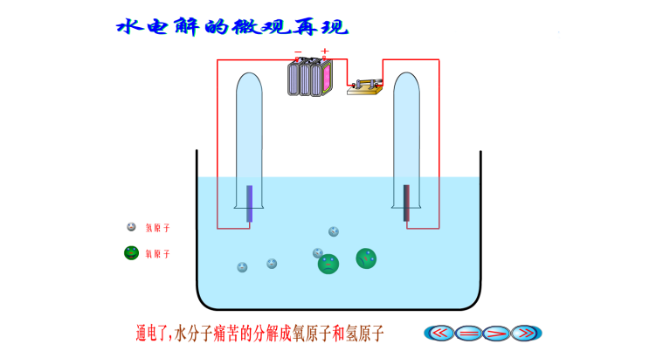

图 22“电解水”实验中分子运动模拟动画截图
例3 二次函数及其图像
以往教学中教师在黑板上画二次函数图像，然后带领学生观察图像规律，但是展示的图像是静态，画图的时候教师不能取更多的点，图形也不能平移，图像的变化也只能依靠学生自己的想象，这对学生空间学习与思维能力的要求较高。
智慧课堂教学中，二次函数概念的生成可借助几何画板的演示功能，即呈现图形平移，变形的过程，以此探究多种二次函数之间的关系，让学生直观、形象掌握本节课难点，逐渐提升抽象思维。几何画板为课堂提供数形结合的途径，通过几何模型的绘制解决绘图难的问题，还可完成图形间的任意转换，让学生感觉新奇之余可以通过几何画板发现问题、解决问题，以此掌握二次函数的本质，直观感受数学变化的特征，达到此时传统教学中不能达到的效果。
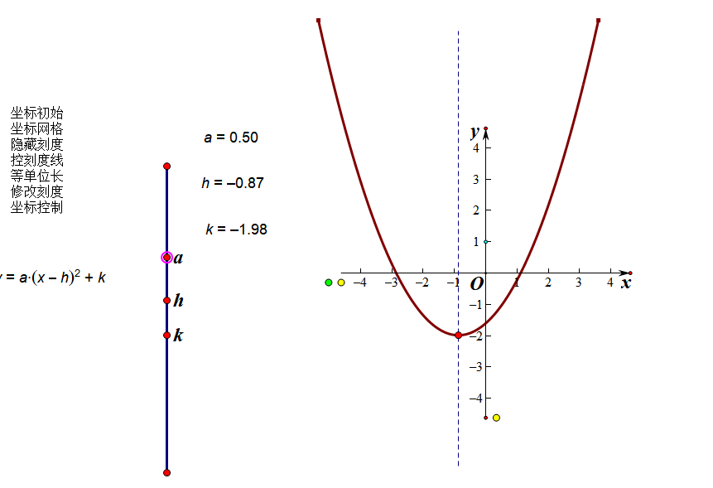

图 23几何画板动态展示二次函数图像
例4 探究凸透镜成像规律
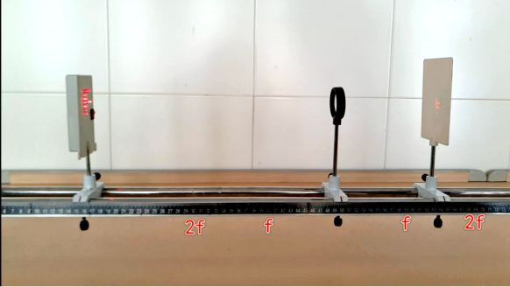
通过老师自己做的微视频先让学生学习凸透镜成像规律而不是机械记忆，再通过画图进行深入学习记忆：利用蜡烛焰顶端发出的两条特殊光线作出它所成的像，从原理上解决我们刚才的实验结果，从蜡烛发出的一条平行于主光轴的光线通过透镜后将穿过焦点，另一条通过光心的光路不变，结果交于这点，其实烛焰顶端发出的其他普通光线也都交于这点，我们把这点叫做烛焰顶端通过凸透镜所成的像，此时成立倒立缩小的实像。（物距从远到近演示）当物距大于两倍焦距时，成XX像。

图 24凸透镜成像视频截图
学生经过知识点层层递进从而对此知识点理解十分容易。在通过导学案进行辅助学习完成每个阶段所要完成的任务，将知识点进行升华处理。最后将书本上的物理知识与生活中的物理紧密的结合起来点题：保护眼睛！
②互动式智慧课堂教学实践
例1 线性动物与环节动物
西藏学考改革后，初中生物考试有了较大变化，不仅有50分笔试（闭卷），还有30分实验考试。教师可以借助互动智慧课堂多种交互方式来帮助学生建立生物学习的兴趣，轻松学习生物知识。
在线形动物和环节动物这课中，为了帮助同学们区分线形动物和其他动物的不同，我们设计了一个课堂PK小游戏。一方面可以调动学生积极性、活跃课堂氛围，同时也可以更好的了解同学们在知识掌握方面还有哪些漏洞和盲点。
当需要挑选两位学生上台PK时，孩子跃跃欲试，积极性很高。挑战结束后，系统会自动显示哪组挑战成功，同时会反馈两组答题正确率，错题也会显示出来。老师和同学们能看到错误。不仅帮助同学了解自己存在问题，也可以帮助老师及时获得学情。
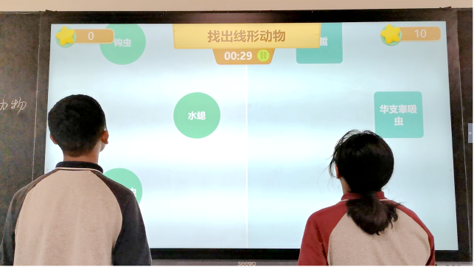

图 25生物课上的PK小游戏
例2 信息与信息技术
《信息与信息技术》是苏教版初中信息技术七年级第一章第1节的内容。本节课涉及信息的概念及特征，信息技术的概念及应用等。内容都是纯理论性、需要识记的知识点，学生在学习的过程中积极性和参与性普遍不是很高，学习效果不理想。如果教师改变策略，采用互动式智慧课堂进行教学互动，可以借助智慧课堂提供的多种交互方式、互动方式来充分调动学生学习的热情和参与度、增加学习的趣味性。讲解练习时，可以单选、多选、填空、判断等不同题型，也可以全班答题、抢答等形式开展，形式多样的互动方式会带给学生新鲜感，增加他们学习知识的参与度和热情。
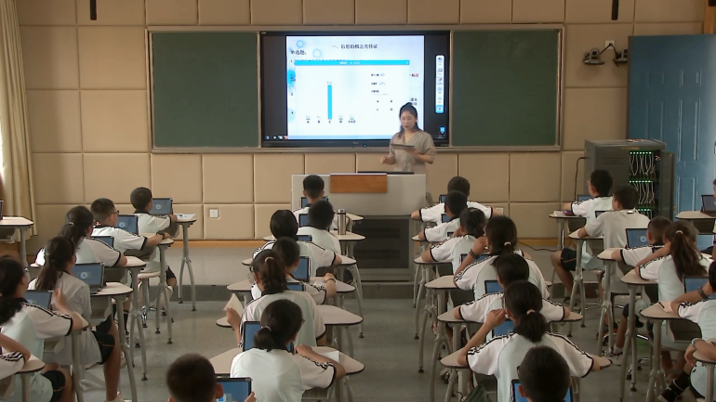

图26 信息技术学科智慧课堂
四、下阶段课题组重点工作
1.课题存在的问题与不足
在课题成员的共同协作下，本课题按照即定计划有序开展，虽取得一定研究成果，但在实施过程中仍存在以下问题与不足：
1.智慧课堂开展后没有一个可以量化课堂教学效果的评价表或是课后对师生进行访谈，所以无法真实判断智慧课堂教学效果如何。
2.智慧课堂教学范式仍需进一步完善，尤其是教学实践后师生的反馈信息能为教学范式提供有力的修改依据。
3.智慧课堂虽在部分学科中开展教学实践，但就目前的开展情况而言只是在少数几门学科中的应用，或是课堂教学中某些环节的应用。后期智慧课堂教学实践要从某一学科到学科全覆盖，从课堂中的某些环节到整节智慧课堂教学。
4.智慧课堂教学资源较少，还远远不能满足学生实际学习需求，尤其在重难点知识的自制视频中加上藏文字幕，来帮助学生理解、加深记忆。
2.下阶段重点工作
两年来，在课题组成员的共同努力下课题研究按照原有计划有序开展。下一阶段，我们将从以下角度入手开展本课题的研究：
1.设计智慧课堂教学效果师生评价表、访谈提纲，用以对智慧课堂教学效果的师生反馈，并对智慧课堂教学模式进行修改。
2.积极开展智慧课堂教学实践，争取课题组每学科开设1节智慧课堂示范课，对课堂全程录像，便于后期反复观看、研讨，为智慧课堂有效教学提供策略。
3.根据前期智慧课堂教学实践收集的评价表和师生访谈反馈，继续完善智慧课堂教学模式，提出修改意见，形成智慧课堂有效教学策略。
4.扩充智慧课堂教学资源库，包括教学视频（自制+网络）、动画、教学案例、课堂教学实录等。
5.梳理三年课题研究材料，撰写结题报告和汇报PPT，为课题结题作准备。

附 录
教 师 问 卷
亲爱的老师们：
你们好！我们是常州市十三五教育改革规划创新课题“‘互联网+教育’背景下内地西藏班智慧课堂教学范式与策略研究”课题组成员，为了探究内地西藏班（校）实际教学中师生课堂互动情况，组织了本次调查。本次调查以不记名的方式填写问卷，请勾选与您情况相符的选项，并按照实际情况来填写，本问卷的所有数据仅做学术研究用，我们承诺将对其严格保密。非常感谢您对我的研究的支持，也非常感谢您在百忙之余的填写，祝您身体健康。
1.在讲授不同的知识点时，您会使用不同的互动方式。
A经常 B偶尔 C基本不 D从来不

2.最常用的互动方式为__________。

3.平均每节课有___________次互动。

4.您会为学生对问题的回答做出评价。
A经常 B偶尔 C基本不 D从来不

5.您会把作业的批改意见在课堂上提出。
A经常 B偶尔 C基本不 D从来不

6.您会询问学生有没有听懂。
A经常 B偶尔 C基本不 D从来不

7.您会使用电子白板来播放知识相关的图片、视频。
A经常 B偶尔 C基本不 D从来不

8.您会通过教学平板为学生布置课堂作业。
A经常 B偶尔 C基本不 D从来不

9您会在课堂上组织学生进行小组讨论。
A经常 B偶尔 C基本不 D从来不

10您会抽取一定的课堂时间让学生展示他们的学习成果。
A经常 B偶尔 C基本不 D从来不

学 生 问 卷
亲爱的同学们：
你们好！我们是常州市十三五教育改革规划创新课题“‘互联网+教育’背景下内地西藏班智慧课堂教学范式与策略研究”课题组成员，为了探究内地西藏班（校）实际教学中师生课堂互动情况，组织了本次调查。本次调查以不记名的方式填写问卷，请勾选与你情况相符的选项，并按照实际情况来填写，本问卷的所有数据仅做学术研究用，我们承诺将对其严格保密。非常感谢你对本研究的支持，也非常感谢你的认真填写，祝你学习进步。
1.在课堂上，老师会以互动的方式引导你们思考。
A 经常 B 偶尔 C 基本不 D 从来不

2.你非常喜欢老师在课堂上多用互动方式去进行教学。
A 非常同意 B同意 C不确定 D不同意 E非常不同意

3.你平均每节课参与课堂互动的次数为_________次。

4.你在上课时与老师、同学的交互方式有哪些？
_______________________________________________________________

5.老师提问时，你会举手回答。
A非常同意 B同意 C不确定 D不同意 E非常不同意

6.老师在对知识点讲授上出现错误时，你会在课上帮老师指出。
A经常 B偶尔 C基本不 D从来不

7.你非常乐意为同学指出他们的优缺点。
A非常同意 B同意 C不确定 D不同 E非常不同意

8.在没听懂一个问题时，你会及时主动的在课堂上提出。
A经常 B偶尔 C基本不 D从来不

9.老师布置的课堂作业你能完成并在规定时间内提交。
A经常 B偶尔 C基本不 D从来不

10.在老师安排小组讨论时，你会在组内积极引导同组的同学参与讨论。
A经常 B偶尔 C基本不 D从来不

11.在老师要求上讲台进行展示或演示时，你会积极举手。
A经常 B偶尔 C基本不 D从来不

